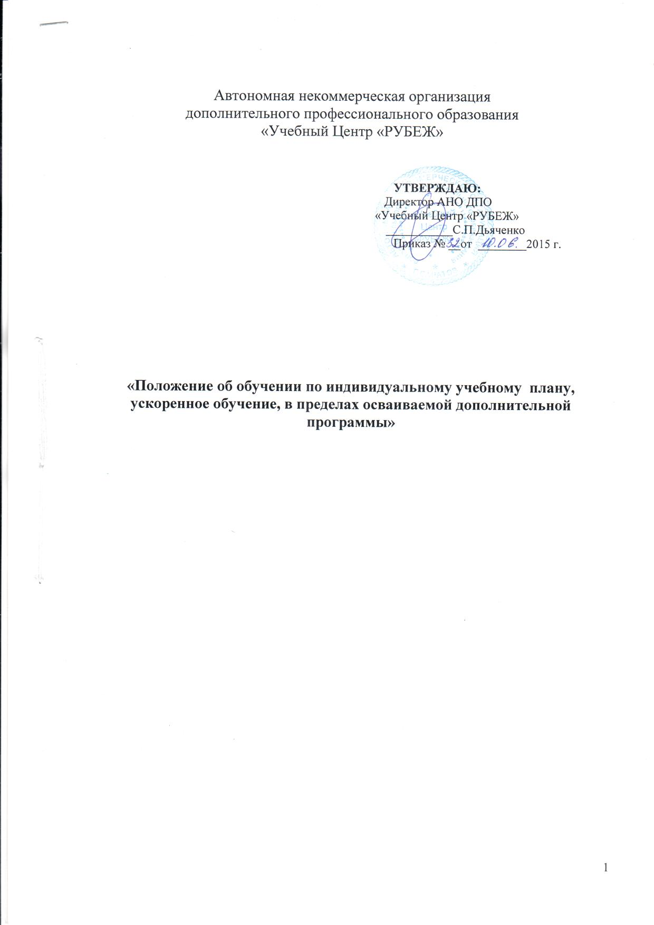

1. Общие положения.
1.1. Настоящее Положение разработано в соответствии с Федеральным законом от 29 декабря 2012 г. № 273-ФЗ «Об образовании в Российской Федерации».
1.2. Настоящее Положение регламентирует порядок обучения по индивидуальному учебному плану, в том числе ускоренное обучение слушателей по дополнительной программе образования.
1.3. Обучение по индивидуальному учебному плану, в том числе ускоренное обучение осуществляется с целью создания условий для удовлетворения индивидуальных потребностей обучающихся.
1.4. Термины и определения, используемые в настоящем Положении:
учебный план - документ, который определяет перечень, трудоемкость, последовательность и распределение по периодам обучения учебных курсов, практики, иных видов учебной деятельности и, если иное не установлено настоящим Федеральным законом, формы итоговой аттестации обучающихся;
индивидуальный учебный план - учебный план, обеспечивающий освоение программы на основе индивидуализации ее содержания с учетом особенностей и образовательных потребностей конкретного обучающегося;
индивидуальный план обучения - самостоятельное изучение, предусмотренных учебным планом направления подготовки.
основная дополнительная профессиональная программа – совокупность учебно-методической документации, включающая в себя учебный план, рабочие программы учебных курсов и другие материалы, обеспечивающие качество подготовки обучающихся, а также программы учебной и производственной практик, календарный учебный график и методические материалы, обеспечивающие реализацию соответствующей образовательной технологии.
ускоренное обучение - процесс освоения программы за более короткий срок по сравнению с нормативным сроком освоения с учетом образовательных потребностей обучающегося уровня образования и (или) его способностей на основе индивидуального учебного плана

2. Перевод обучающегося на обучение по индивидуальному плану
2.1. Слушатели имеют право на обучение по индивидуальным учебным планам, в том числе ускоренное обучение, в пределах стандарта и действующего учебного плана по специальности.
2.2. Перевод слушателей на индивидуальный план обучения осуществляется с целью создания благоприятных условий для самостоятельного изучения, осуществления трудовой деятельности по специальности.
2.3. Индивидуальный график обучения предполагает посещения учебного портала (занятий) по собственному расписанию, устанавливаются даты, в которые обучающимся удобно проходить обучение.
2.4. На индивидуальное обучение могут быть переведены:
слушатели, вынужденные по состоянию здоровья или по семейным обстоятельствам временно прервать занятия (санаторное лечение, дневной стационар, уход за тяжело больным членом семьи и др.) (при предоставлении соответствующей справки);
слушатели-спортсмены, выступающие в составе сборных команд Российской Федерации, участвующие в длительных учебно-тренировочных сборах по подготовке к соревнованиям международного, российского и областного уровней (при наличии ходатайства);
слушатели курса (в исключительных случаях, совмещающие учебу с трудовой деятельностью по специальности, с предоставлением справки с места работы);
слушатели, имеющие детей до трех лет;
слушатели, проявляющие незаурядные способности в изучении предметной подготовки, дальнейшее развитие которых требует самостоятельного распределения учебного времени;
слушатели, принятые на ускоренное обучение.
2.5. Решение о переводе слушателя на индивидуальный план обучения принимается директором на основании соответствующих документов:
1) по состоянию здоровья – личного заявления и медицинской справки учреждения здравоохранения;
2) в других случаях – личного заявления с указанием причины и соответствующего документа (ходатайства), подтверждающего причину перевода на индивидуальный план обучения (справка с места работы, копия свидетельства о рождении ребенка и др.).
2.6. Перевод на индивидуальный план обучения осуществляется на срок не более одного месяца. Индивидуальное обучение может быть продлено приказом директора.
2.7. Оплата обучения (обучающегося за счет средств физических и (или) юридических лиц), переведенного на индивидуальный график обучения, производится на общих основаниях.
2.8. Обучающиеся по индивидуальному графику, итоговое тестирование и аттестацию проходят в сроки, установленные графиком учебного процесса.

3.Оформление индивидуального плана обучения
3.1. Для перевода на индивидуальный план обучения слушателем представляются документы, указанные в п.2.5 Положения.
При этом, заявление о переводе на индивидуальный план обучения, должно быть завизировано (с указанием срока перевода, визами директора) (Приложение № 1).
3.2. Методист представляет на учебно-методических заседаниях список обучающихся (заявивших о намерениях обучения) по индивидуальному плану.
3.4. Контроль выполнения индивидуального обучения осуществляет методист.
3.5. В случае невыполнения индивидуального обучения, оформляется служебная записка на имя директора, который принимает соответствующие меры (Приложение № 2).
3.6. Перевод для продолжения обучения по индивидуальному плану оформляется приказом директора «О переводе на индивидуальный план обучения» (Приложение № 3).
3.7. Требования к составлению индивидуального графика обучения:
3.7.1. Индивидуальное обучение должно содержать полный набор изучаемого материала.
3.7.4. Методист оформляет приказ на индивидуальное обучение.
4.Обучение по индивидуальному плану
- После выхода приказа о переводе на индивидуальный план. Обучающимся в электронном варианте выдаются логин и пароль для самостоятельного изучения учебно-методических комплексов, задания для самостоятельной работы, методические пособия (при наличии) и др.
- Слушатели, переведенные на индивидуальный план, выполняют программные требования в индивидуально установленные сроки.
- Для оперативного обмена учебно-методической информацией используются информационно-коммуникационные технологии: электронная почта, компьютерное тестирование и т.п.
- В случае невозможности участия в итоговом тестировании по уважительной причине (болезнь, участие в соревнованиях и др.) обучающемуся по индивидуальному плану, могут быть изменены сроки.
- Приказ о переводе на индивидуальный план обучения может быть отменен приказом директора «О лишении права на обучении по индивидуальному плану» на основании невыполнение индивидуального графика занятий из-за нарушений сроков сдачи отчетности. (Приложение № 4).

5. Особенности процедуры перехода на ускоренное обучение
5.1.Ускоренное обучение возможно для слушателей заочной формы обучения, письменно выразивших желание обучаться по индивидуальному плану.
5.2.Решение о переходе обучающегося на ускоренное обучение принимается на основании личного заявления, поданного на имя директора.
5.3. После выхода приказа о переводе на ускоренное обучение. Обучающимся в электронном варианте выдаются логин и пароль для самостоятельного изучения учебно-методических комплексов, задания для самостоятельной работы, методические пособия (при наличии) и др.
5.4. Слушатели, переведенные на ускоренное обучение, выполняют программные требования в индивидуально установленные сроки.
5.5. Для оперативного обмена учебно-методической информацией используются информационно - коммуникационные технологии: электронная почта, компьютерное тестирование и т.п.
Приложение 1
к Положению об обучении по индивидуальному
учебному плану, в том числе ускоренное обучение,
в пределах осваиваемой образовательной программы

Директору образовательной

организации
________________________________
(наименование образовательной организации)
________________________________
(ФИО директора)

__________________________
(ФИО обучающегося)

Заявление

Прошу перевести меня на обучение по индивидуальному плану
с ___ ___________ 20__ г. по __ _______________ 20___ г. в связи

___________________________________________________________________________

Соответствующие документы прилагаются:
(перечень документов)

Дата Подпись

Приложение 2
к Положению об обучении по индивидуальному
учебному плану, в том числе ускоренное обучение,
в пределах осваиваемой образовательной программы

Образец служебной записки

Директору (ФИО)_______________
___________________
(ФИО методист)

Служебная записка

Довожу до Вашего сведения, что ФИО не выполнил индивидуальный график обучения в установленные сроки.

________________ _________________
(Дата) (Подпись преподавателя)

Приложение 3
к Положению об обучении по индивидуальному
учебному плану, в том числе ускоренное обучение,
в пределах осваиваемой образовательной программы

Образец приказа о переводе на индивидуальный план обучения

О переводе на обучение по индивидуальному плану

ПРИКАЗЫВАЮ:

- ______________________________, обучающегося дистанционной формы обучения, по «____________________________________»на (договорной) основе, ПЕРЕВЕСТИ на индивидуальный план обучения на (дата )(в связи с трудоустройством, как имеющую ребенка до 3-х лет и др.)
Основание: личное заявление с визами заместителя директора.
2. Контроль за исполнением приказа возложить на ___________________.

Приложение № 4
к Положению об обучении по индивидуальному
учебному плану, в том числе ускоренное обучение,
в пределах осваиваемой образовательной программы

Образец приказа о лишении права на индивидуальный план обучения

О лишении права на обучение по индивидуальному плану

В связи с невыполнением индивидуального графика занятий (нарушение сроков отчетности по программе «__________________», нарушением правил внутреннего распорядка обучающихся.

ПРИКАЗЫВАЮ:
- ______________________________, обучающегося заочной формы обучения, о по «____________________________________»на договорной основе, ЛИШИТЬ ПРАВА на ОБУЧЕНИЕ по индивидуальному плану на _______( дата).
Основание: представление выписка результатов прохождения курса.
- Контроль за исполнением приказа возложить на ___________________.

